Miércoles
08
de marzo

Quinto de Primaria
Matemáticas

¿Es por aquí el camino?

Aprendizaje esperado: descripción oral o escrita de rutas para ir de un lugar a otro.

Énfasis: describe el camino para llegar de un punto a otro tomando en cuenta puntos que sirvan de referencia.

¿Qué vamos a aprender?

Aprenderás a describir oral o escrita rutas para ir de un lugar a otro.

¿Qué hacemos?

En la sesión de hoy hablaremos sobre cómo podemos indicar a otras personas, algunas rutas para llegar de un punto a otro. Es interesante saber qué tipo de referencias puedo darle a alguien para ir de un lugar a otro; por ejemplo, cómo ir desde casa hasta la escuela, del mercado o cualquier otro lugar a donde quiera ir.

Dar bien o mal esta información ayuda o impide que la persona a quien le digamos pueda llegar al lugar deseado. Hay muchas cosas que se pueden tomar como referencia para ubicarnos en donde estamos.

Los puntos de referencia, no sólo se ocupan en la calle, también los podemos ocupar para saber dónde están los objetos o lugares específicos dentro de la escuela.

¿Sabes qué es un punto de referencia?

Un punto de referencia es todo aquello que puede servirte para guiarte y ubicarlo con mayor precisión, generalmente son señales que resaltan en el panorama urbano y que se pueden observar rápidamente, o en otros lugares, son puntos que ya conoces y que puedes tener perfectamente ubicados.

Así puedes ubicar fácilmente las cosas o los lugares si tienes un punto de referencia.
Te imaginas, ¿Qué pasaría si quisieras encontrar algo en casa sin saber ni tantito donde puede estar?

Sería muy difícil porque tendrías que buscar en todos lados, por eso es que siempre hay que tener algo que te indique en dónde está aquello que quieres encontrar y ese objeto o lugar, se le llama punto de referencia.

Ve a continuación la imagen que nos comparte Camila.

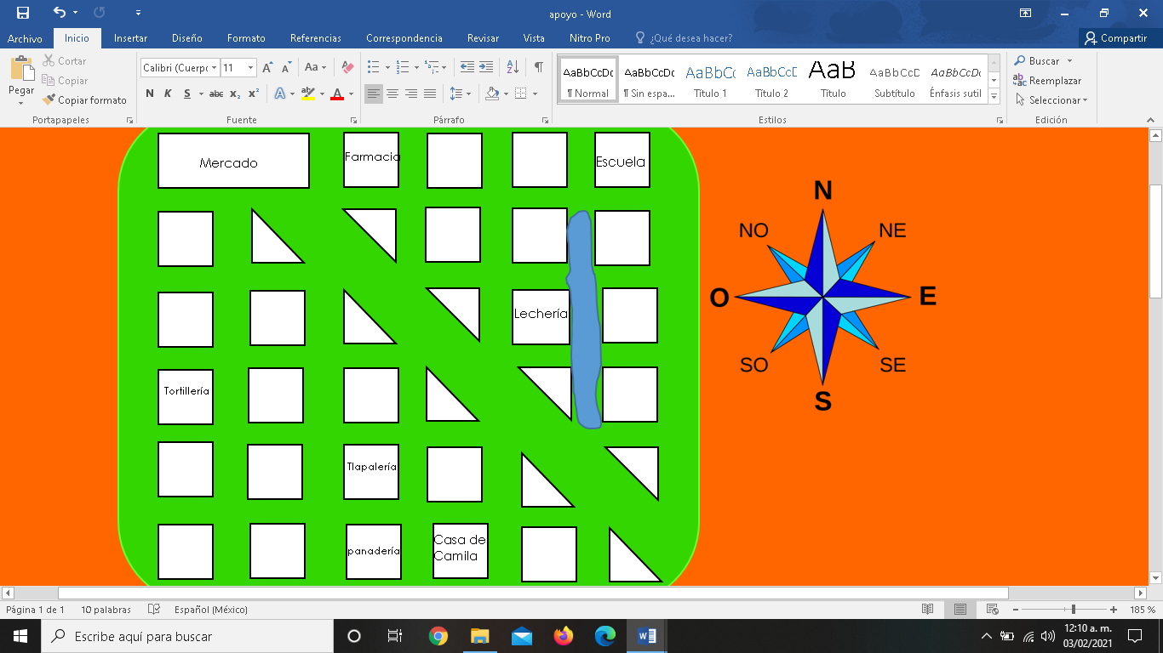

Esta imagen es un croquis y en él, Camila señala el recorrido que hace de su casa a la escuela, también mandó una carta, te invito a leer la carta.

Queridos maestros:
Les mando este croquis que hice para llegar de mi casa a la escuela, pero tengo un problema, pues por las fuertes lluvias, el lugar por donde camino está inundado, por lo que estoy muy preocupada. Ya que me atemoriza el regreso a clases y desconozco otra ruta para llegar a mi escuela. ¿Me podrían ayudar a encontrar otros caminos?

Vamos a ver el croquis y buscar si puso algún punto de referencia.

Pon mucha atención en el croquis, ¿Qué lugares de referencia marcó Camila?

- Al este está una lechería.
- Al oeste hay una tortillería.
- Al sur una tlapalería.
- En el norte hay un mercado y una farmacia.
- Al sur está su casa, junto una panadería.
- Y la escuela está en el noreste.

¿Ya viste esa imagen que puso en su croquis Camila, ésa que parece estrella?

Se llama Rosa de los vientos, indica los puntos cardinales que sirven para orientarnos en un croquis o en un mapa. Esta Rosa de los vientos además de señalar los 4 puntos principales que son norte, sur, este y oeste, tiene marcados otros que son intermedios.

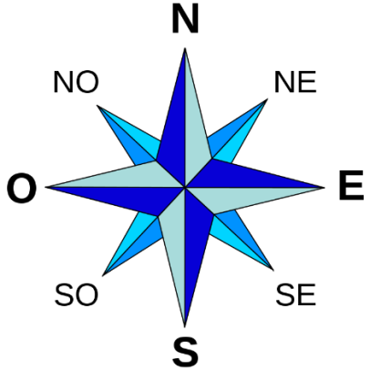

Al punto que se encuentra entre el norte y el este se le llama noreste, al punto intermedio entre el sur y el este se le llama sureste, el que se encuentra en medio del norte y el oeste es llamado noroeste y el punto intermedio entre el sur y el oeste se le llama suroeste.

Tener la Rosa de los vientos en un mapa o en un croquis te permite saber con mayor facilidad hacia dónde debes dirigirte para llegar a cualquier lugar.

La escuela de Camila está ubicada en el noreste y Camila va del suroeste hacia el norte para llegar a su escuela.

Aquí Camila dibujó la inundación.

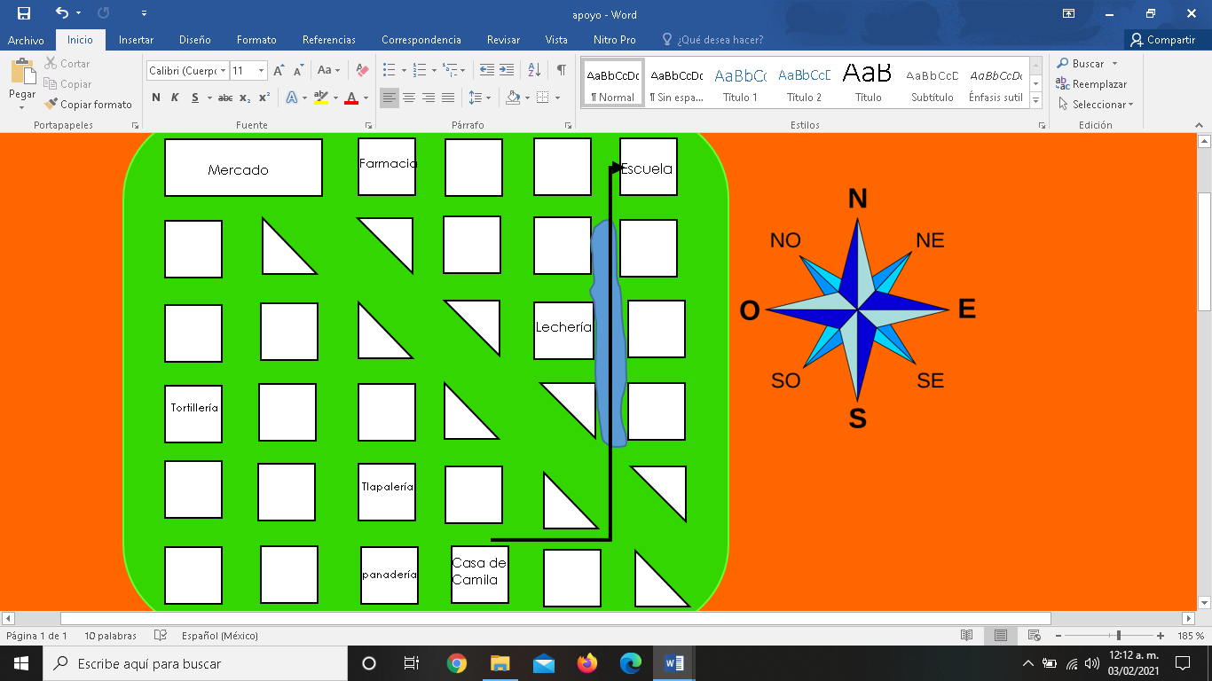

¿Qué te parece si tratas de trazar una ruta por la que pueda pasar Camila en el oeste y otra ruta a seguir por el este?
¿Cuál sería la mejor ruta a seguir para que Camila llegue a la escuela?

Te describiré dos rutas que Camila puede seguir.

Primera. Ubicándonos en la casa de Camila, caminamos cuadra y media al oeste al llegar al parque, gira al norte y camina 5 cuadras en esa dirección, luego deberá tomar la cuchilla y caminar hacia el noreste 3 cuadras, camina media cuadra al este y junto al mercado, encontrará la entrada de su escuela.

Segunda. Partiendo de la casa de Camila, caminamos 4 cuadras al este y damos vuelta al norte hasta llegar a la tortillería, luego camina al noroeste hasta llegar a la veterinaria, camina 1 cuadra al oeste y listo, ha llegado a su escuela.

Como pudiste darte cuenta, es importante conocer los puntos de referencia y la cantidad de cuadras al avanzar, para no perderse, además, conocer otros elementos de la Rosa de los vientos como el noroeste, suroeste, noreste y sureste.

Te invito a que juegues el juego “El rey pide”.

Consiste en lo siguiente, ponte de pie y tu frente será el norte, atrás de ti será el sur, de tu lado derecho el este y del izquierdo el oeste.

Siguiendo las indicaciones: El rey dice, vas a voltear dando un brinco hacia el punto cardinal que se indica a continuación.

- Sur.
- Norte.
- Oeste.
- Este.
- Noreste.
- Suroeste.
- Norte.

Puedes seguir jugando con la variante siguiente; con todo tu cuerpo, da un brinco.

Estufa.
Cama.
Televisión.
Baño.
Puerta.
Ventana.
Patio.
Mesa.

¡Buen trabajo!

Gracias por tu esfuerzo.

Para saber más:
Lecturas

https://www.conaliteg.sep.gob.mx/

